Артикуляционная гимнастика

Гимнастика для рук, ног - дело нам привычное и знакомое. Понятно ведь, для чего мы тренируем мышцы, чтобы они стали ловкими, сильными, подвижными. А вот зачем язык тренировать, ведь он и так "без костей"? Оказывается, язык - главная мышца органов речи. И для него, как и для всякой мышцы, гимнастика просто необходима.
Гимнастика, направленная на развитие органов речи, называется артикуляционной. Такая гимнастика помогает укрепить речевые мышцы и подготавливает базу для чистого звукопроизношения.
Классическое определение артикуляционной гимнастики.
Артикуляционная гимнастика – совокупность специальных упражнений, направленных на укрепление мышц артикуляционного аппарата, развитие силы, подвижности и дифференцированности движений, участвующих в речевом процессе органов.
Главными целями артикуляционной гимнастики являются:
· выработка полноценных движений и определённых положений органов артикуляционного аппарата;
· объединение простых движений в сложные для правильного произношения звуков.
Поначалу артикуляционную гимнастику необходимо выполнять перед зеркалом. Ребенок должен видеть, что язык делает. Мы, взрослые, не задумываемся, где находится в данный момент язык (за верхними зубами или за нижними). У нас артикуляция - автоматизированный навык, а ребенку необходимо через зрительное восприятие обрести этот автоматизм, постоянно упражняясь. Не огорчайтесь, если некоторые упражнения не будут получаться с первого раза даже у вас. Попробуйте повторить их вместе с ребенком, признаваясь ему: "Смотри, у меня тоже не получается, давай вместе попробуем". Будьте терпеливы, ласковы и спокойны, и все получится.

Причины, по которым необходимо заниматься артикуляционной гимнастикой.

- Благодаря своевременным занятиям артикуляционной гимнастикой и упражнениями по развитию речевого слуха некоторые дети сами могут научиться говорить чисто и правильно, без помощи специалиста.
- Дети со сложными нарушениями звукопроизношения смогут быстрее преодолеть свои речевые дефекты, когда с ними начнёт заниматься логопед: их мышцы будут уже подготовлены.
- Артикуляционная гимнастика очень полезна детям с правильным, но вялым звукопроизношением, про которых говорят, что у них «каша во рту». Надо помнить, что чёткое произношение звуков является основой при обучении письму на начальном этапе.
- Занятия артикуляционной гимнастикой позволят всем – и детям и взрослым – научиться говорить правильно, чётко и красиво.
Вот основные правила выполнения артикуляционной гимнастики:
1. Проводить артикуляционную гимнастику нужно ежедневно, чтобы вырабатываемые у детей навыки закреплялись. Лучше выполнять упражнения 3-4 раза в день по 3-5 минут. Не следует предлагать детям более 2-3 упражнений за раз.
2. Каждое упражнение выполняется по 5-7 раз.
3. Статические упражнения выполняются по 10-15 секунд (удержание артикуляционной позы в одном положении).
4. При отборе упражнений для артикуляционной гимнастики надо соблюдать определенную последовательность, идти от простых упражнений к более сложным. Проводить их лучше эмоционально, в игровой форме.
5. Из выполняемых двух-трех упражнений новым может быть только одно, второе и третье даются для повторения и закрепления. Если же ребенок выполняет какое-то упражнение недостаточно хорошо, не следует вводить новых упражнений, лучше отрабатывать старый материал. Для его закрепления можно придумать новые игровые приемы.
6. Артикуляционную гимнастику выполняют сидя, так как в таком положении у ребенка прямая спина, тело не напряжено, руки и ноги находятся в спокойном положении.
7. Ребенок должен хорошо видеть лицо взрослого, а также свое лицо, чтобы самостоятельно контролировать правильность выполнения упражнений. Поэтому ребенок и взрослый во время проведения артикуляционной гимнастики должны находиться перед настенным зеркалом. Также ребенок может воспользоваться небольшим ручным зеркалом (примерно 9х12 см), но тогда взрослый должен находиться напротив ребенка лицом к нему.

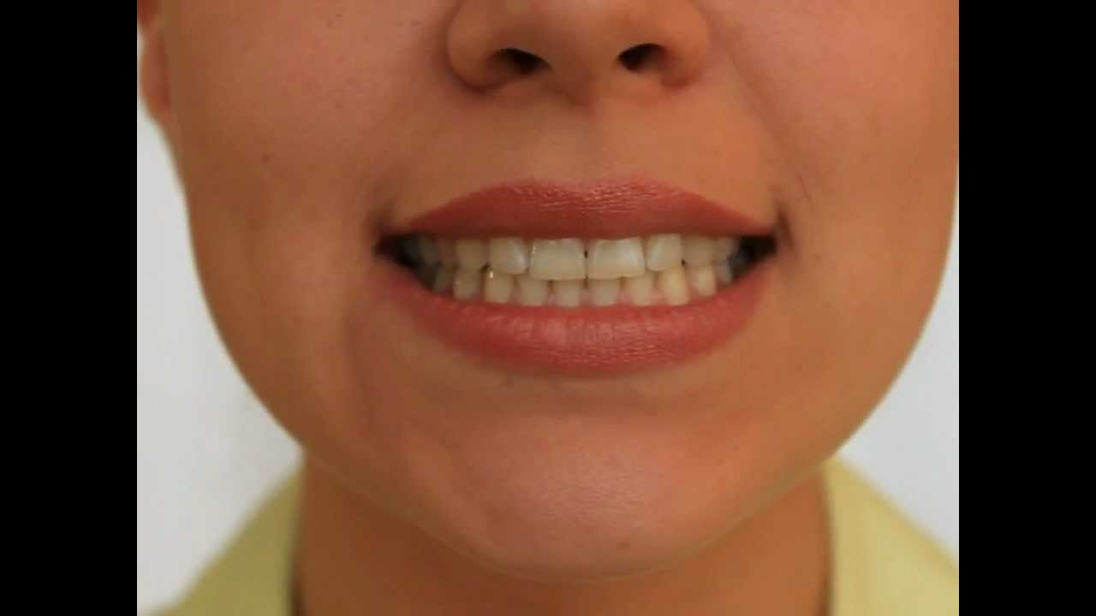
«Лягушка» Развивать круговые мышцы губ.

Улыбнуться без напряжения так, чтобы были видны передние верхние и нижние зубы. Удерживать в таком положении губы под счет от одного до пяти. (Чтобы показать ребенку, как это сделать, взрослый про себя произносит звук И)

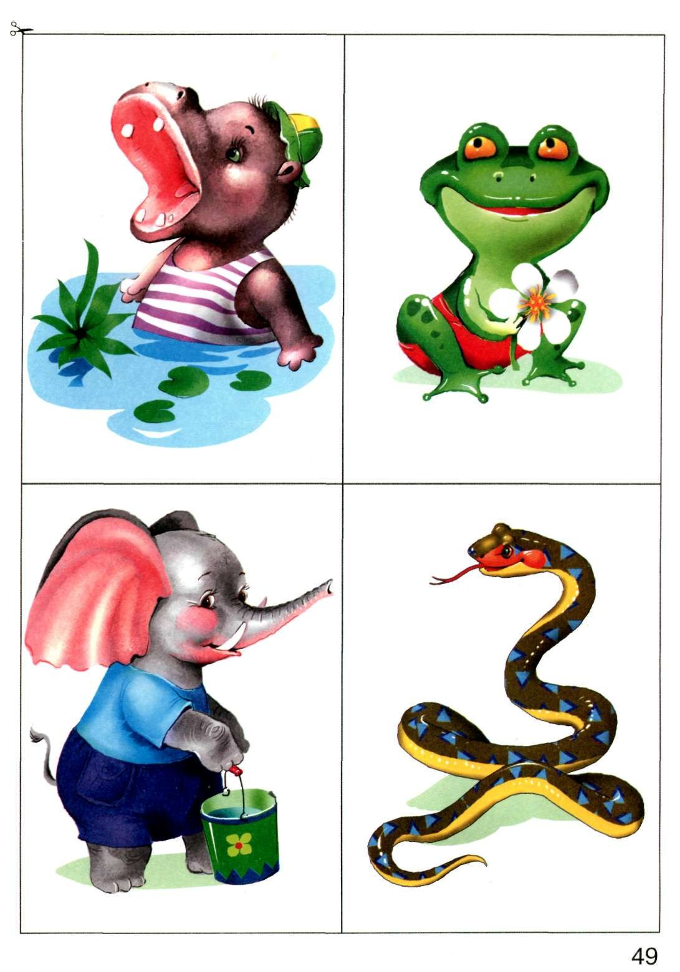
Следить, чтобы при улыбке верхняя губа не подворачивалась, не натягивалась на верхние зубы.

Если ребенок не показывает нижние зубы, нужно научить его при сомкнутых губах опускать и поднимать только нижнюю губу. Сначала это упражнение можно проводить так: положив палец под нижнюю губу, опускать и поднимать ее. Зубы при этом сомкнуты, нижняя челюсть неподвижна.

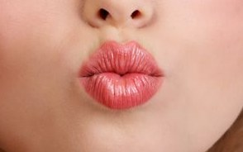
«Слоник» Развивать круговые мышцы губ.

Вытянуть сомкнутые губы вперед трубочкой. Удерживать в таком положении под счет от одного до пяти.

Следить, чтобы при вытягивании губ вперед не открывался рот, зубы должны быть сомкнуты.

Если ребенок не умеет вытягивать губы вперед, предложить, ему дотянуться губами до конфетки (находящейся на расстоянии 1-2 см от губ) и взять ее губами.

«Лягушка - слоник» (динамическое).
Вырабатывать подвижность губ.
-Губы растянуть в улыбке. Зубы заборчиком. Затем губы принимают положение трубочки. Зубы находятся в прежнем положении.
Упражнение повторяется 5 раз и заканчивается улыбкой, т. е. хорошим настроением.
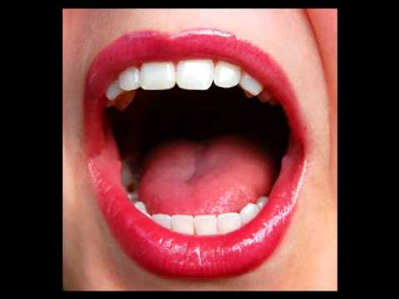
«Бкгемотик» Развивать круговые мышцы губ.
-Открыть широко рот и удерживать в таком положении под счёт до 10
-Закрыть рот и снова повторить упражнение 3 раза.

«Блинчик»
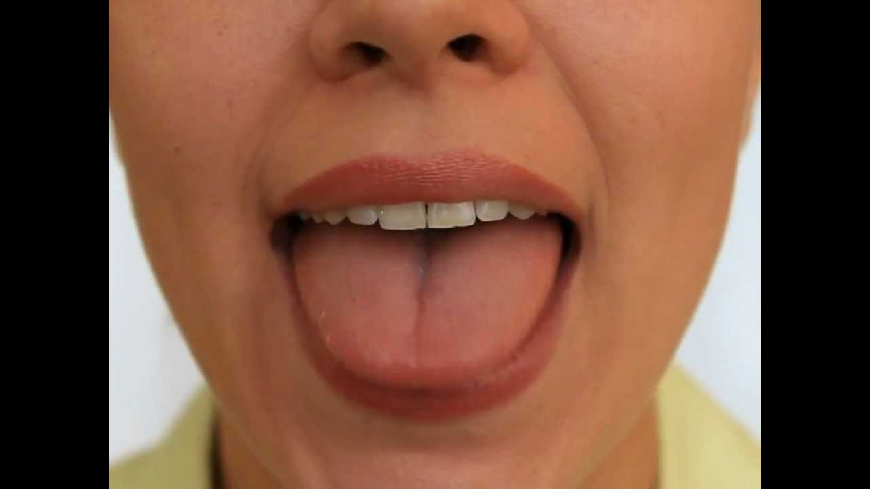
Развивать умение расслаблять мышцы языка и удерживать язык в таком положении длительное время.
-Улыбнуться, приоткрыть рот, положить широкий передний край языка на нижнюю губу. Удерживать его в таком положении под счет от одного до пяти.
- Губы не растягивать в сильную улыбку, чтобы не было напряжения.
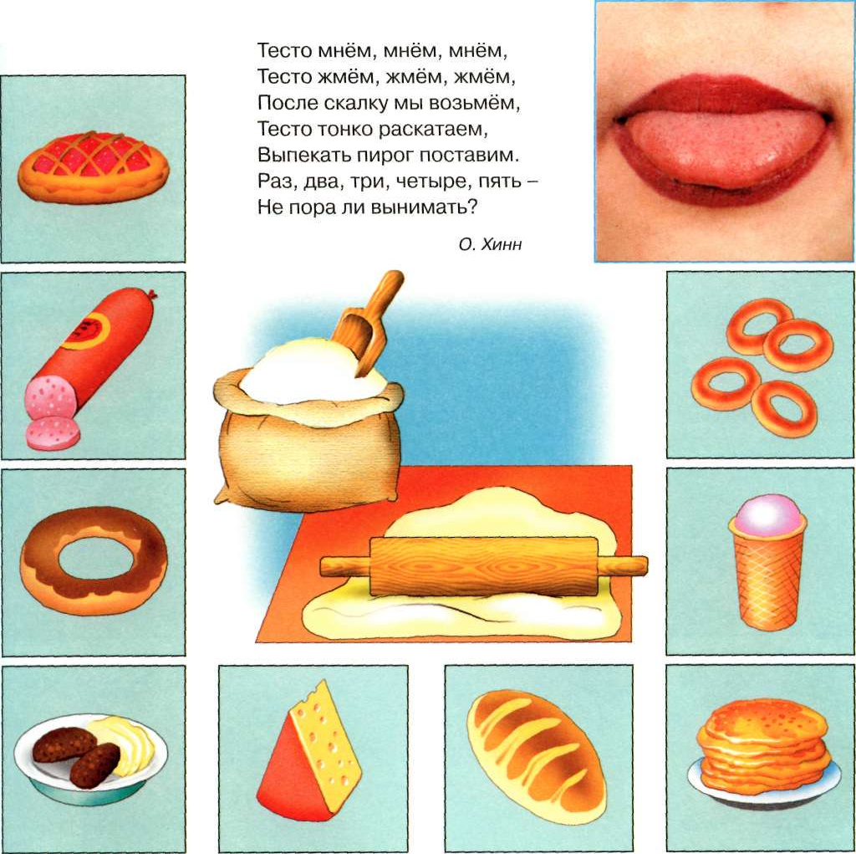
- Следить, чтобы не подворачивалась нижняя губа.
- Не высовывался язык далеко: он должен только накрывать нижнюю губу.
- Боковые края языка должны касаться углов рта.
Если это упражнение не получается, пошлепайте язык губами, при этом произносить звуки «пя-пя-пя» - «Испечём блины»
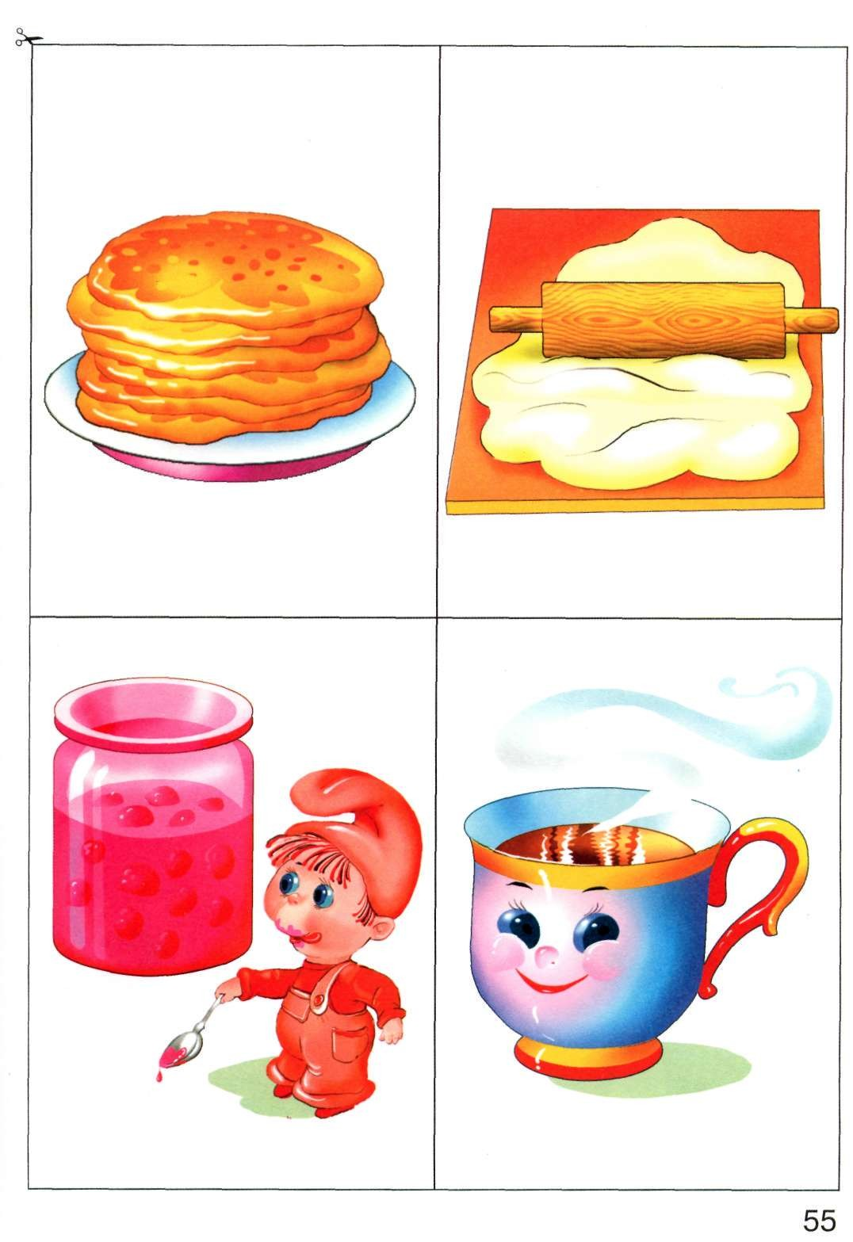
При этом: - не подворачивать и не натягивать нижнюю губу на нижние зубы.
- Язык должен быть широким, края его касаются уголков рта.
- Похлопывать язык губами надо несколько раз на одном выдохе. Следить, чтобы ребенок не задерживал при этом выдыхаемый воздух.
- Проконтролировать выполнение можно так: поднести вату ко рту ребенка, если тот делает упражнение правильно она будет отклоняться. (Одновременно это упражнение способствует выработке направленной воздушной струи.)
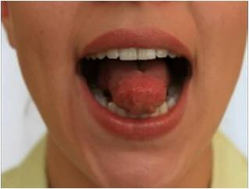
«Змейка» Развивать умение напрягать боковые мышцы языка и длительное время удерживать язык в таком положении.
-Узкий кончик языка высунуть из полости рта, не прикасаясь им к губам. Удерживать язык в таком положении под счет до 10.
(динамическое)
- Узкий кончик языка высунуть из полости рта, не прикасаясь им к губам. Двигать языком вперёд – назад несколько раз.

«Блинчик – змейка» (динамическое)
Выработать подвижность языка и умение быстро переключать движения.
-Рот чуть приоткрыть. Положить широкий язык на нижнюю губу. Затем по команде логопеда сменить положение – сделать язык узким. Повторить 5-6 раз. Рот не закрывать.

«Грибок»

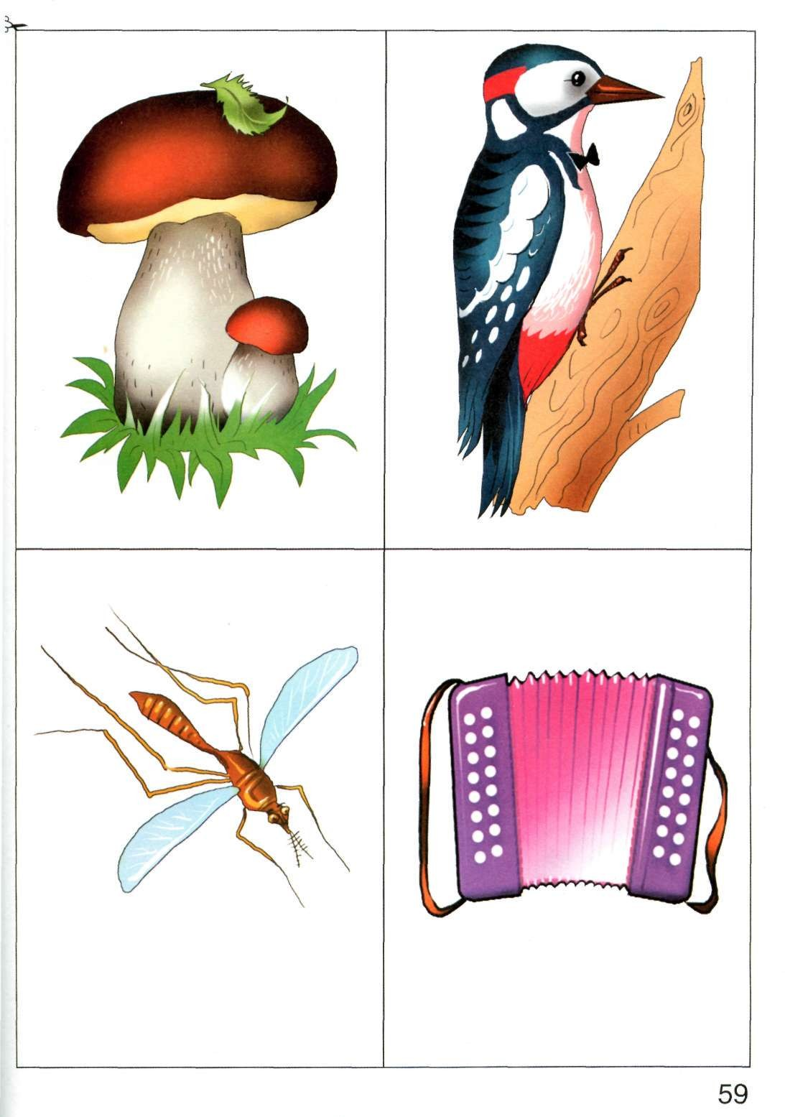
Улыбнуться, показать зубы, приоткрыть рот и, прижав широкий язык всей плоскостью к нёбу, широко открыть рот. (Язык будет напоминать тонкую шляпку гриба, а растянутая подъязычная связка – его ножку.

Следить, чтобы губы были в положении улыбки.

Боковые края языка должны быть прижаты одинаково плотно – ни одна половина не должна опускаться.

При повторении упражнения надо открывать рот шире.

Гармошка
Учить растягивать подъязычную связку.
- Присосать язык всей поверхностью к небу, опускать и поднимать нижнюю челюсть. Язык не отрывать от неба, когда рот открывается. Язык прижат к небу всей поверхностью, а не только кончиком.

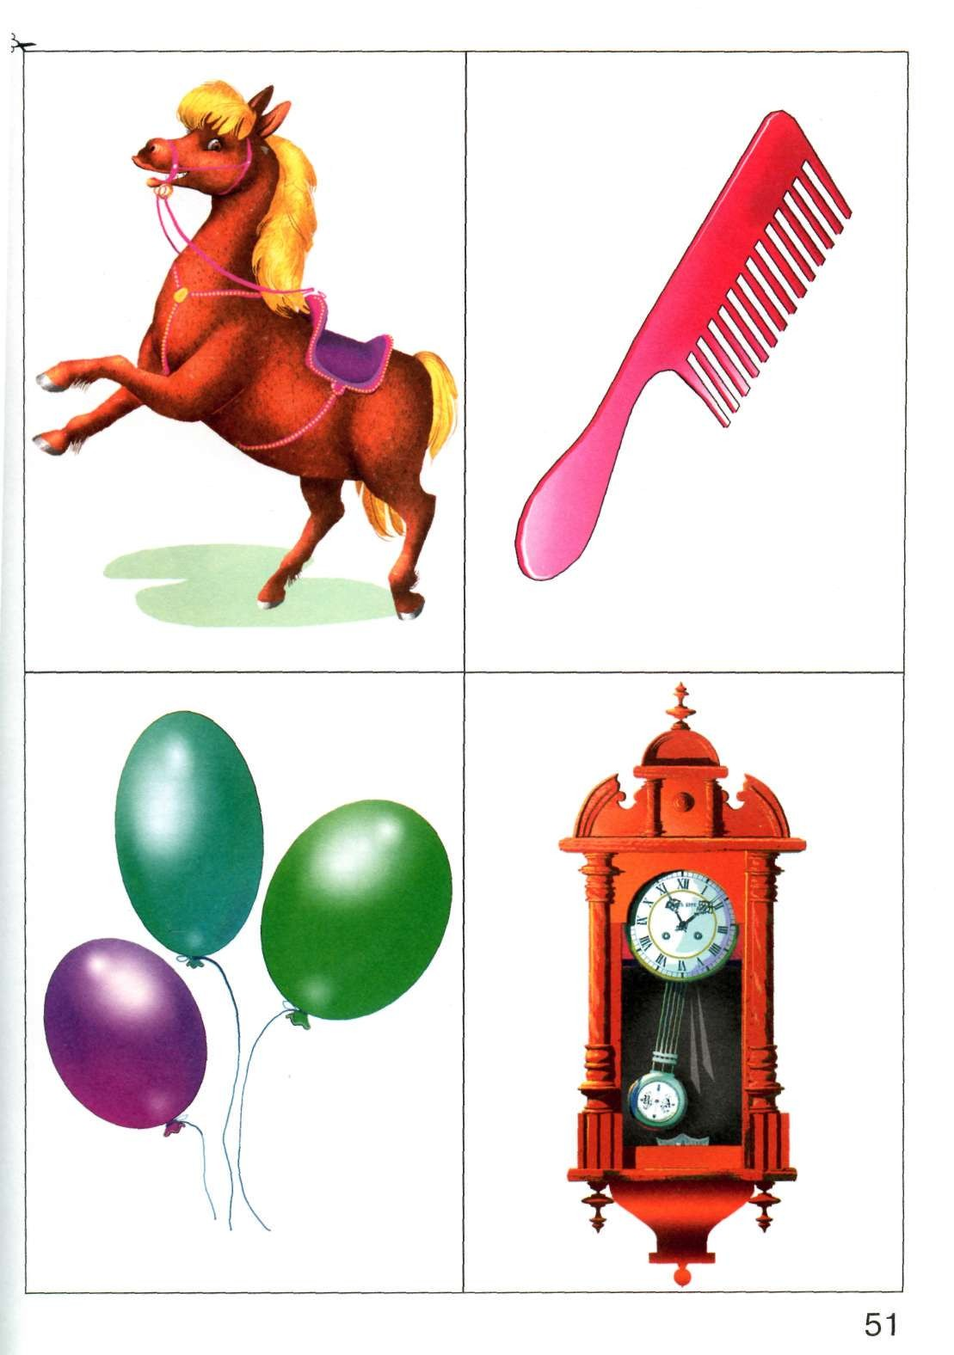
«Лошадка» Растягивать подъязычную связку языка.
-Присасывать кончик языка к нёбу. Темп пощелкивания должен меняться (медленно, быстрее, очень быстро). Упражнение способствует растяжению укороченной подъязычной связки. Упражнение выполнить 10—15 раз.

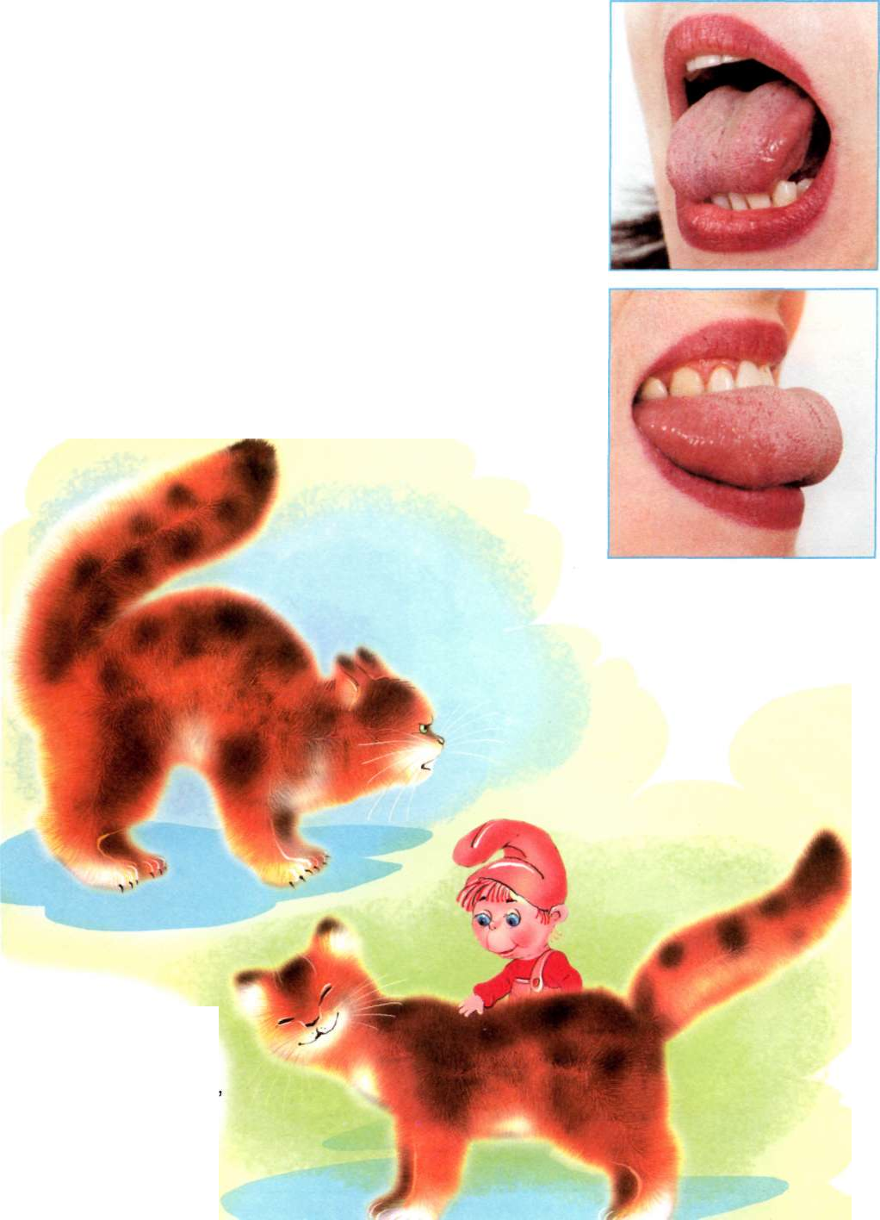
«Киска сердится» Развивать подвижность мышцы спинки языка.
-Рот приоткрыт. Кончик языка упирается в нижние передние зубы, спинка языка приподнята. Боковые края языка прижаты к верхним коренным зубам. Удерживать язык в таком положении под счет до 10.
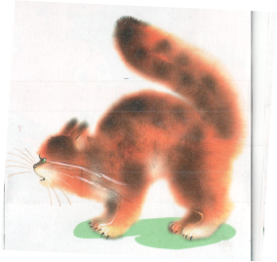
«Сердитая киска спряталась» (динамическое).
Развивать подвижность спинки языка и умение удерживать длительное время кончик языка за нижними зубами.
-Рот широко раскрыт. Зубы разомкнуты. Кончик языка упирается за нижние зубы. Спинка языка приподнимается и «выглядывает» из-за нижних зубов. Затем спинка языка опускается вниз, «прячется». Кончик языка при этом остается на прежнем месте. Упражнение выполнить до 10 раз.

«Парус» Растягивать подъязычную связку; развивать умение расслаблять мышцы языка в приподнятом положении.
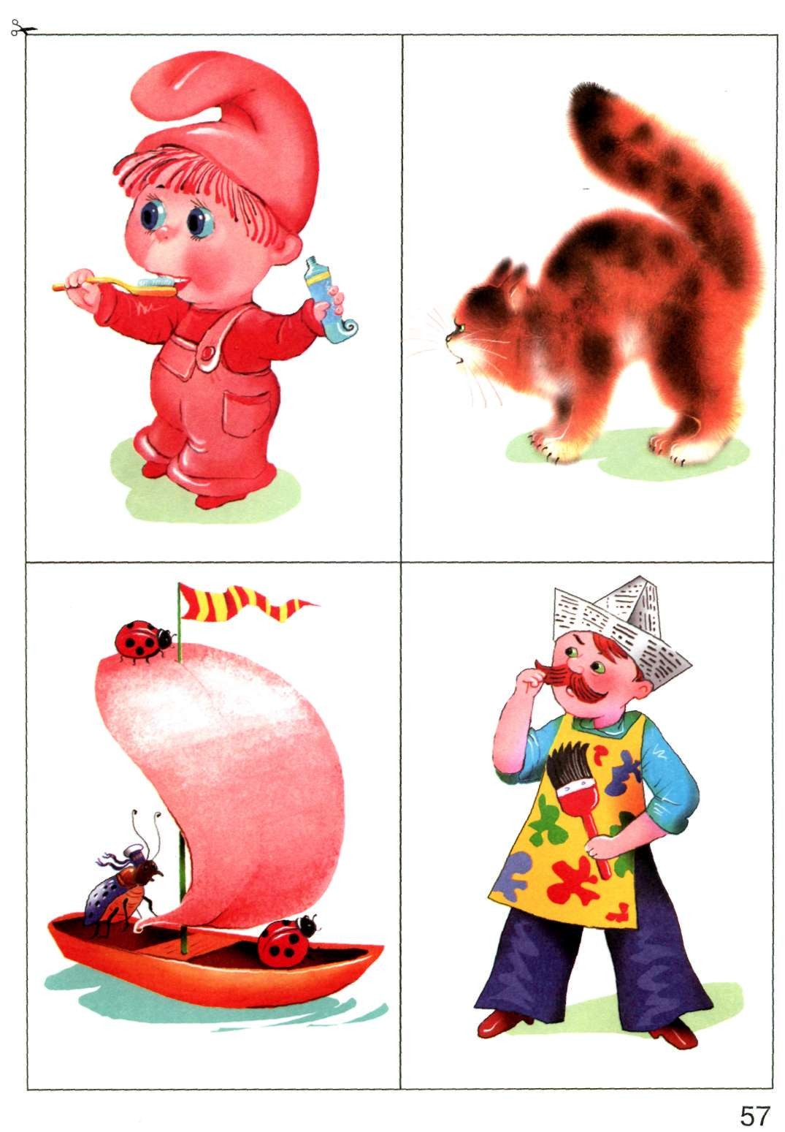
-Рот широко раскрыт. Широкий кончик языка поставить за верхние зубы на бугорки, спинку языка немного прогнуть вперед. Боковые края языка прижать к верхним коренным зубам. Удерживать язык в таком положении под счет до 10. Упражнение повторить 2—3 раза.

«Комарик» Вызвать самостоятельное дрожание кончика языка под воздействием сильной воздушной струи.
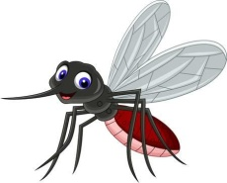
-Рот открыт, широкий язык поднят к бугоркам. Произносить «дзззз» - Сильная воздушная струя, направленная на кончик языка, приводит его в движение. Язык дрожит.
«Дятел» Вырабатывать подвижность кончика языка.
- Рот открыт, широкий язык поднят к бугоркам. Язык с силой ударяет в бугорки, находящиеся за верх ними зубами; ребенок при этом произносит звук [д], подражая стуку дятла:
д-д-д-д-д. Упражнение проводится в течение 15—20 с.

«Заведи мотор» Вырабатывать подвижность кончика языка.
-Рот широко раскрыт. Язык с силой ударяет в бугорки, находящиеся за верх ними зубами; ребенок при этом произносит звуки: «ДЫН-дын-дын». Упражнение проводится в течение 15—20 с.

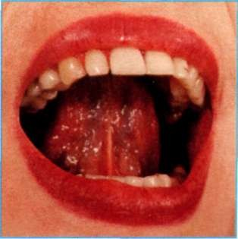
«Маляр» Вырабатывать подвижность языка в верхнем положении.
-Широко раскрыть полость рта. Широким кончиком языка проводить по нёбу от верхних зубов до маленького язычка и обратно. Упражнение проводить в медлен ном темпе 5—6 раз.

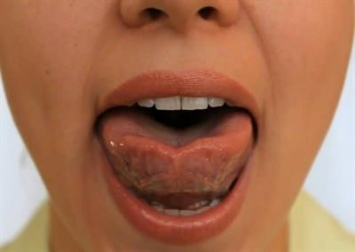
«Чашечка» Упражнять в умении удерживать широкий язык в верхнем положении.
Рот широко раскрыт. Широкий кон чик языка поднять вверх. Потянуть его к верхним зубам, но не касаться их. Боко вые края языка прикасаются к верхним коренным зубам. Удерживать язык в та ком положении под счет до 10. Упражнение выполнить 3—4 раза.

«Расчёска» Вырабатывать продвижение тонкого и широкого языка между зубами.
-Губы в положении улыбки. Зубы плотно сжаты. Кончик языка проталкиваем между сжатыми зубами. Язык становится широким и тонким. Выдвигаем его вперед до предела. Упражнение повторить 3—4 раза.
«Часики» Развивать напряжение боковых мышц языка и координацию движения (справа налево).
-Рот приоткрыт. Узкий язык движется от одного уголка рта к другому, стараясь не касаться губ.
Упражнение проводится в медленном темпе под счет педагога или сопровождается словами: тик-так, тик-так, тик-так. Длительность выполнения упражнения — 20 с.

«Качели» Упражнять в быстрой смене движений кончика языка; отрабатывать координированные движения кончика языка (вверх-вниз).
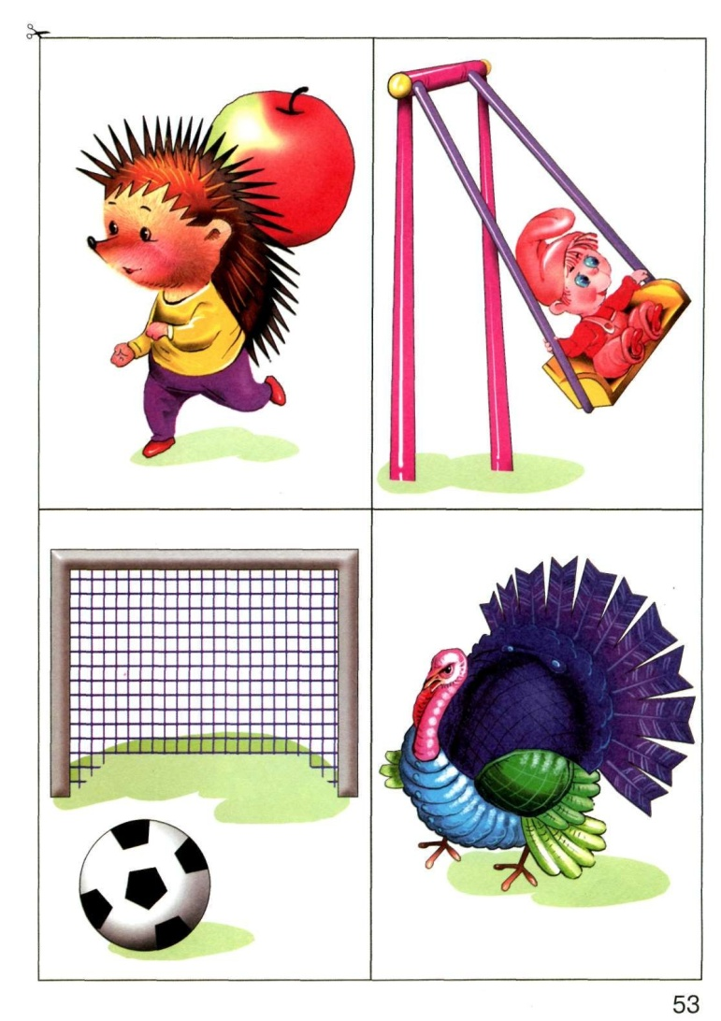
-Рот широко раскрыт. Кончик языка поднимается за верхние зубы на бугорки, а затем опускается вниз за нижние зубы.
Упражнение повторить 15—20 раз.

"Почистим зубы" Цель: научить удерживать кончик языка за нижними и верхними зубами.
-Улыбнуться, показать зубы, приоткрыть рот и кончиком языка «почистить» нижние зубы, делая сначала движения языком из стороны в сторону, потом снизу вверх, затем сверху вниз. Губы неподвижны, находятся в положении улыбки.
- Двигая языком из стороны в сторону, следить, чтобы он находился у десен, а не скользил по верхнему краю зубов.
- Двигая языком снизу вверх, следить, чтобы кончик языка был широким и начинал движение от корней нижних зубов.
-Так же выполнять движения за верхними зубами.
